

号盾（地产版）管理系统

2014年7月

北京得实达康系统集成有限公司

目录

1 概述 2

2 功能描述 2

2.1 登录 2

2.2 副号码信息查询 2

2.3 副号码信息查询 3

## 概述

号盾（地产版）客户端已面向客户，为了更好的帮助管理者对经纪人进行管理，遂进行号盾(地产版)管理系统的研发，本文描述号盾（地产版）管理系统功能

## 功能描述

### 登录

1. **登陆界面如下图：**

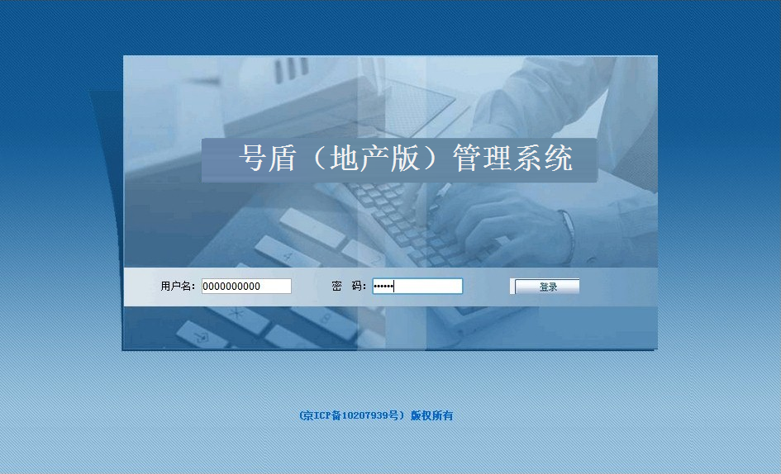

* 用户需输入用户名、密码方可进入号盾（地产版）管理系统
* 用户名：0000000000 密码：zhongyuandichan

### 副号码信息查询

1. **副号码信息查询界面如下图：**

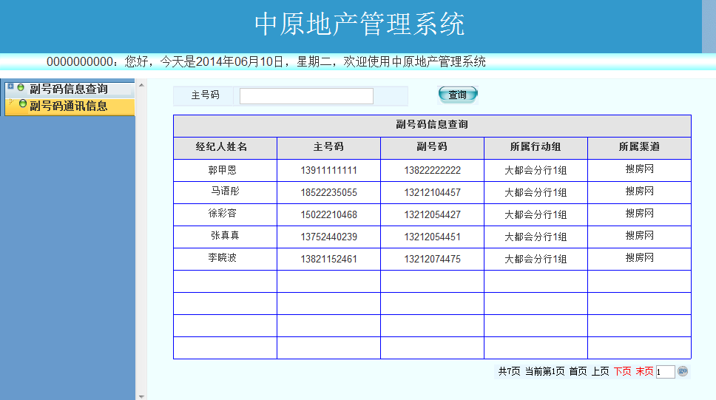

* 主号码查询
* 信息显示：经纪人姓名、主号码、副号码、所属行动组、所属渠道

### 副号码信息查询

1. **副号码通讯界面如下图：**

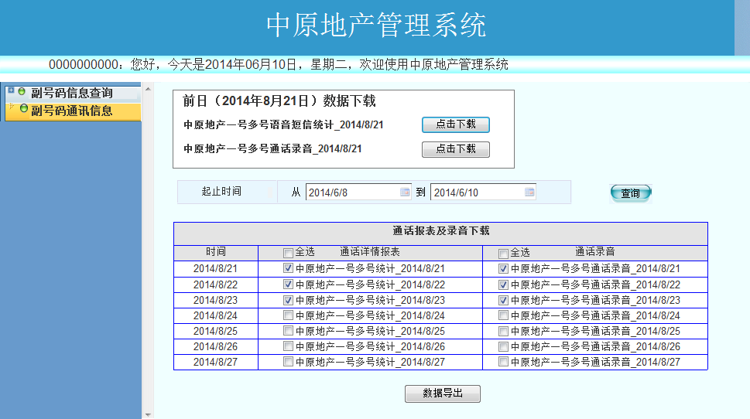

* 可在每日9：00前下载前日语音短信统计报表和通话录音
* 统计报表自动生成并提供下载
* 统计报表名称为中原地产一卡多号统计_时间（年月日），见附件每日统计报表
* 通话录音总文件名称：中原地产一卡多号通话录音_时间（年月日），每个通话录音命名为：副号码__主/被叫号码__时间（年月日时分秒）
* 可通过时间查询最近7天每日的统计报表和通话录音，并提供下载